**Панкратьев Егор Сергеевич 251003**

**Вариант 5**

**N1**



**n = 6**

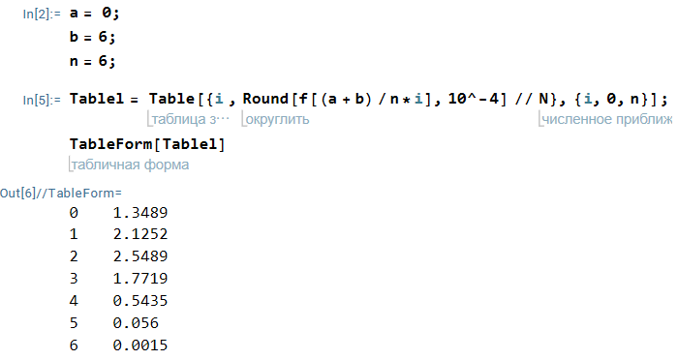

**a)**

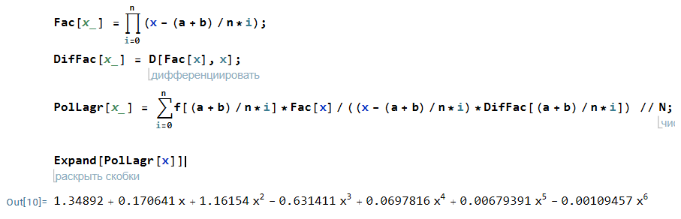

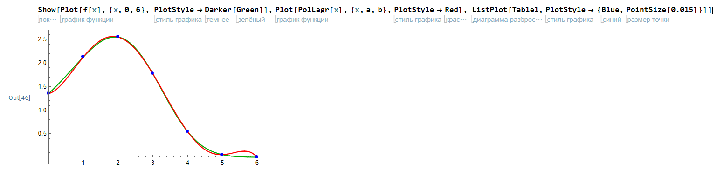

**б)**

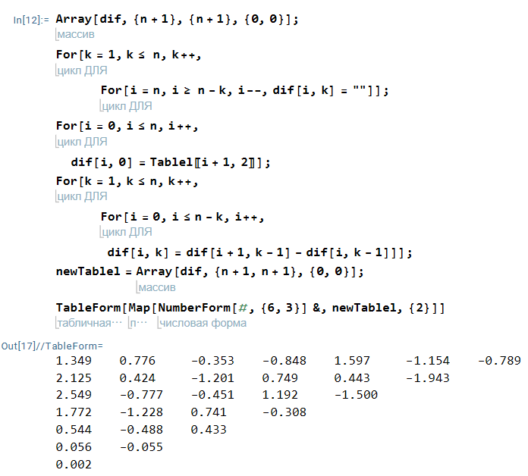

**в)**

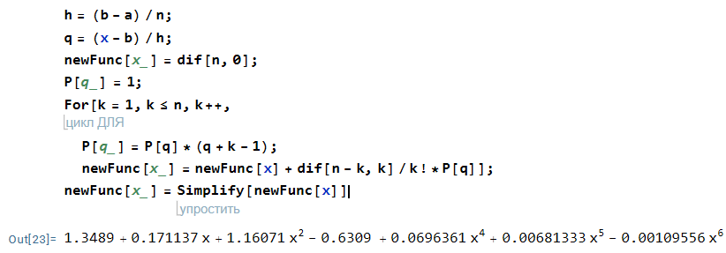

**г)**

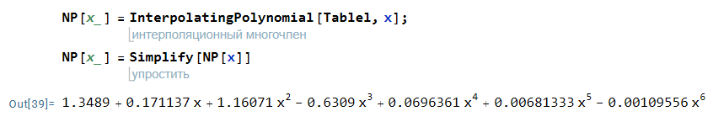

**д)**

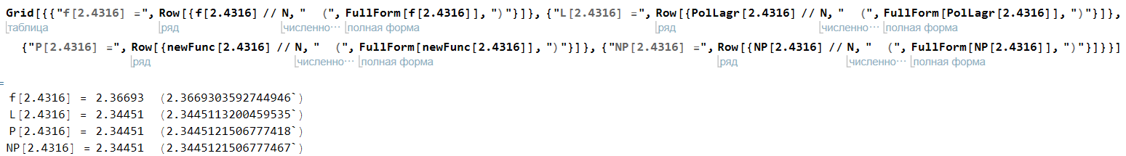

**e)**

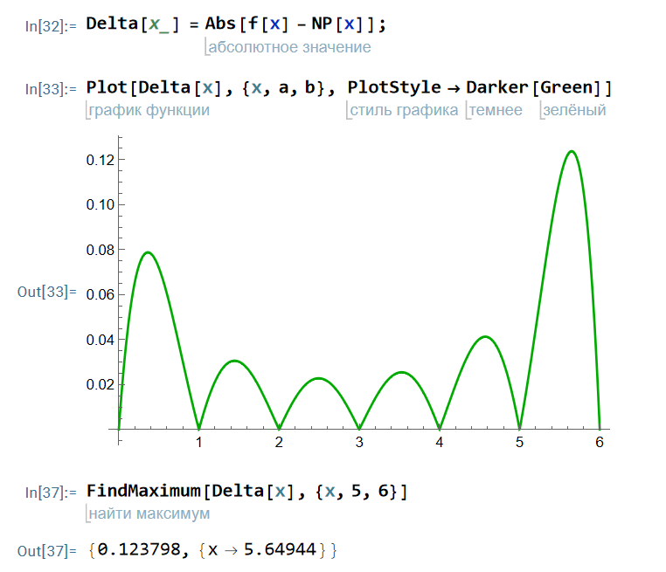

**n = 10**

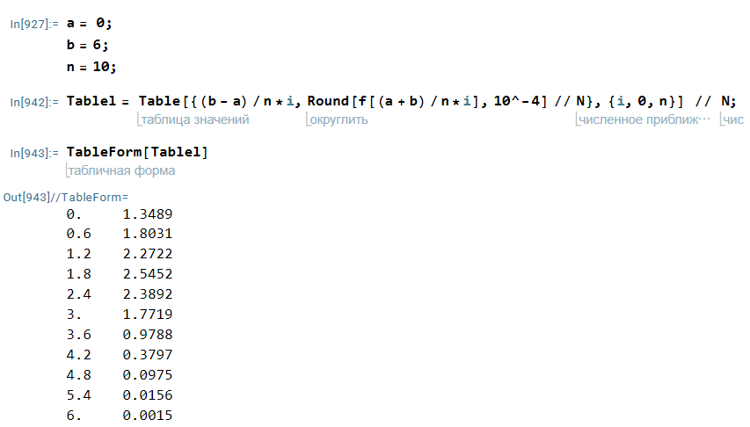

**а)**

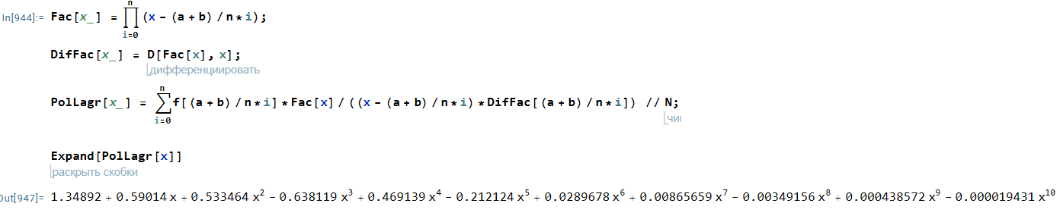

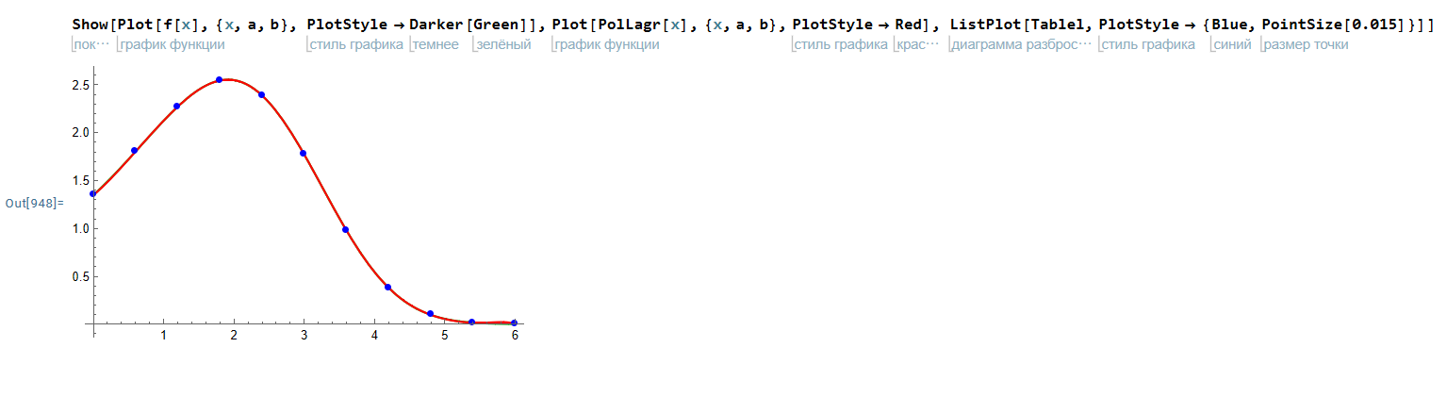

**б)**

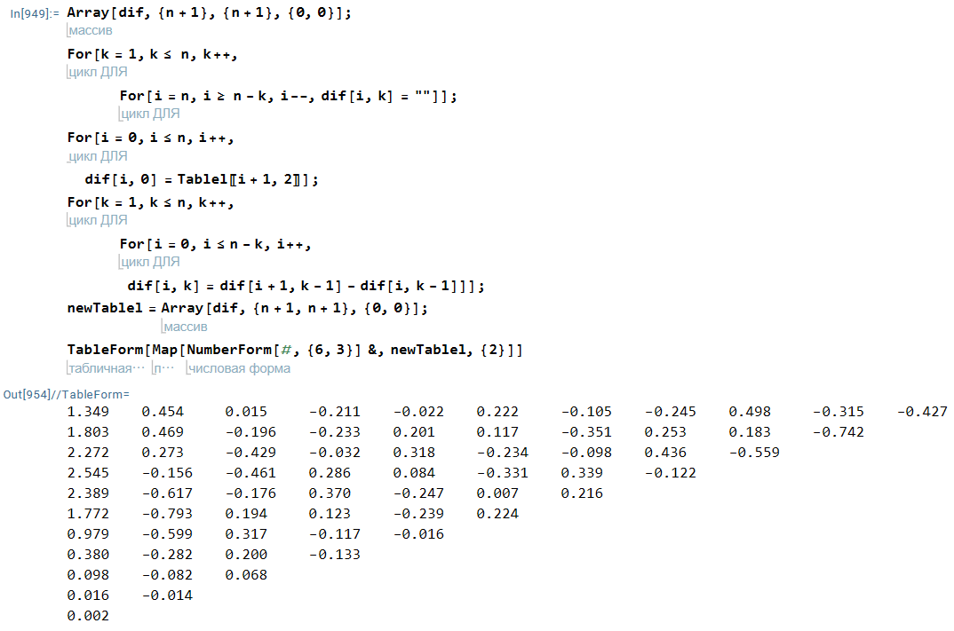

**в)**

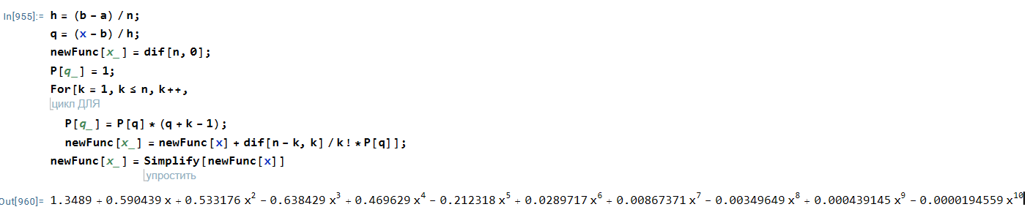

**г)**

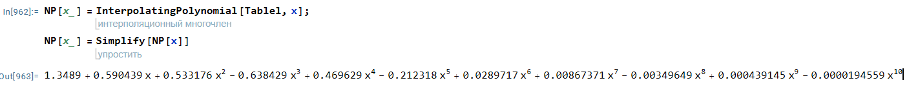

**д)**

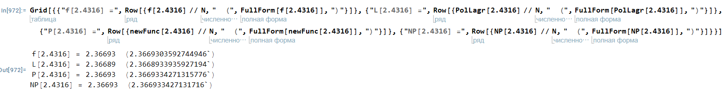

**e)**

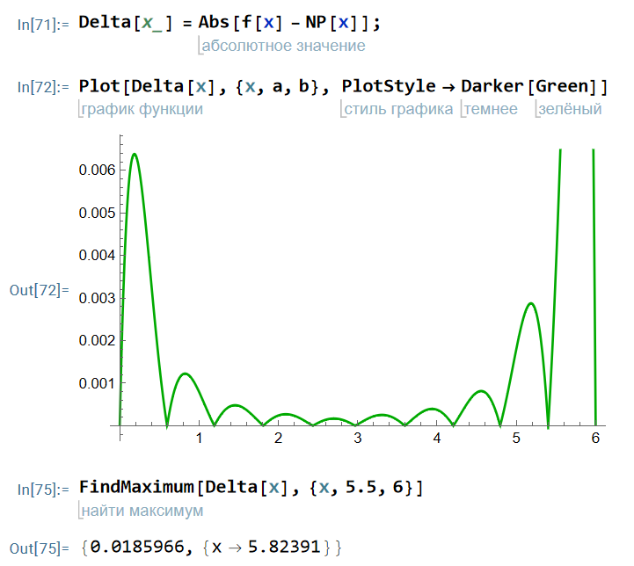

**ж)**

Как видно из графиков, зависимость погрешности интерполирования от числа узлов интерполяции демонстрирует, что точность интерполяционных многочленов увеличивается с ростом количества узлов. Таким образом, можно сделать вывод, что использование большего количества узлов интерполяции приводит к увеличению точности интерполяции.

**N2**

**n = 6**

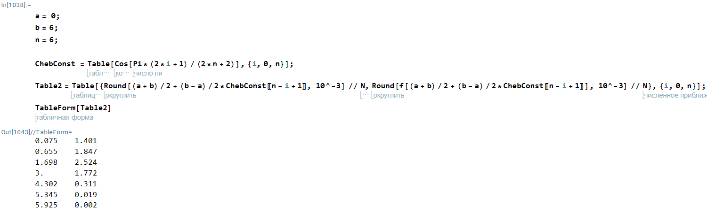

**a)**

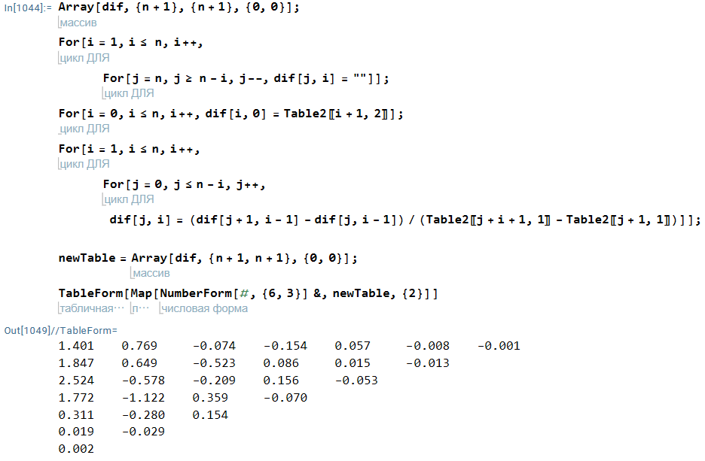

**б)**

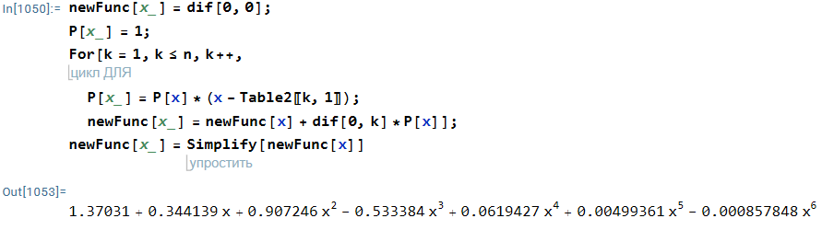

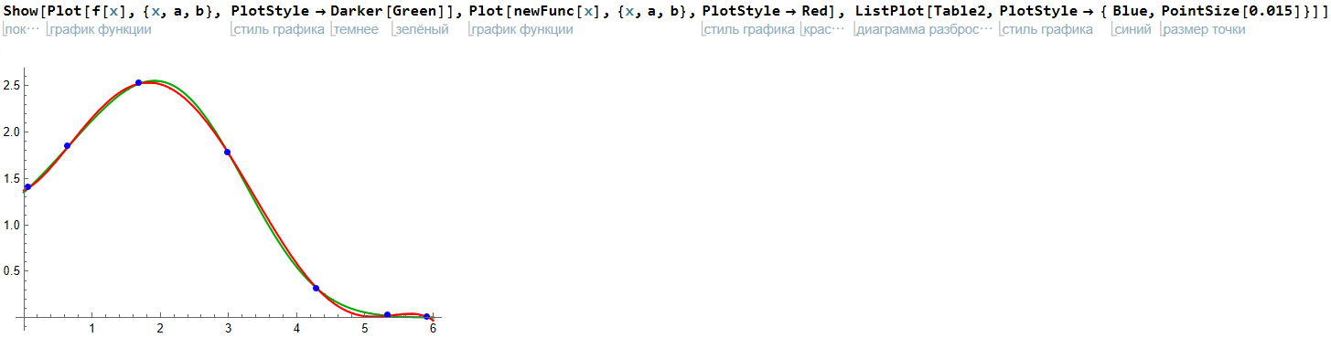

**в)**

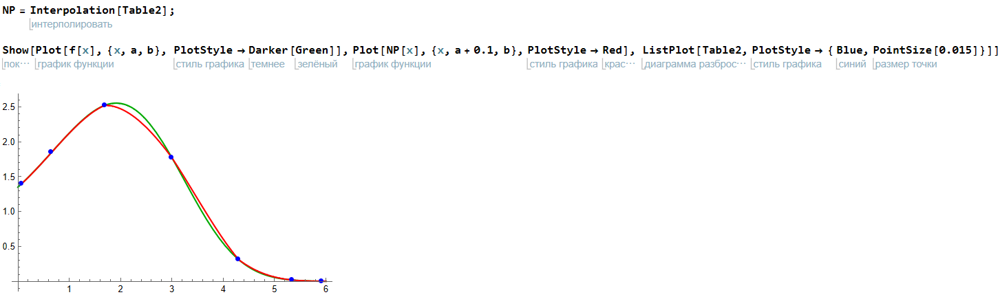

**г)**

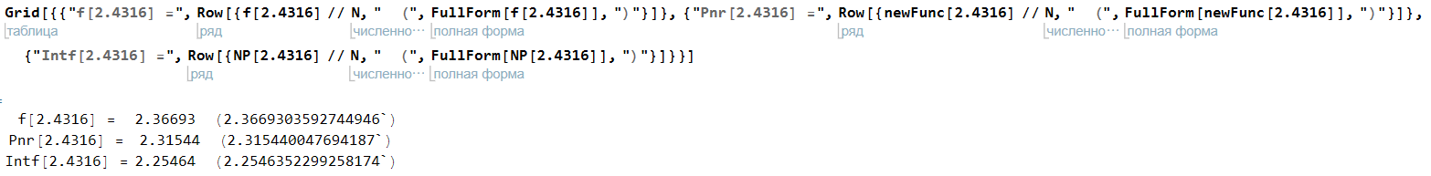

**д)**

**Pnr:** 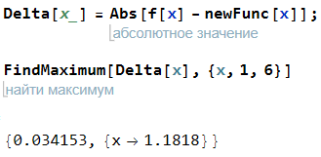

**Intf:** 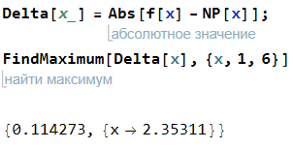

**n = 10**

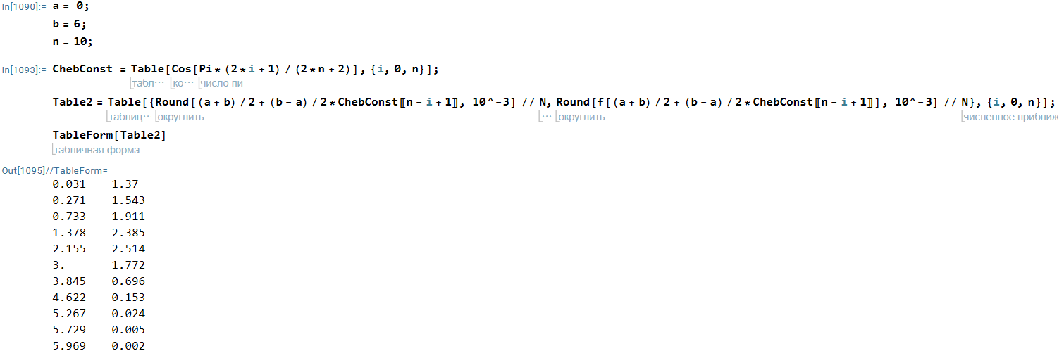

**a)**

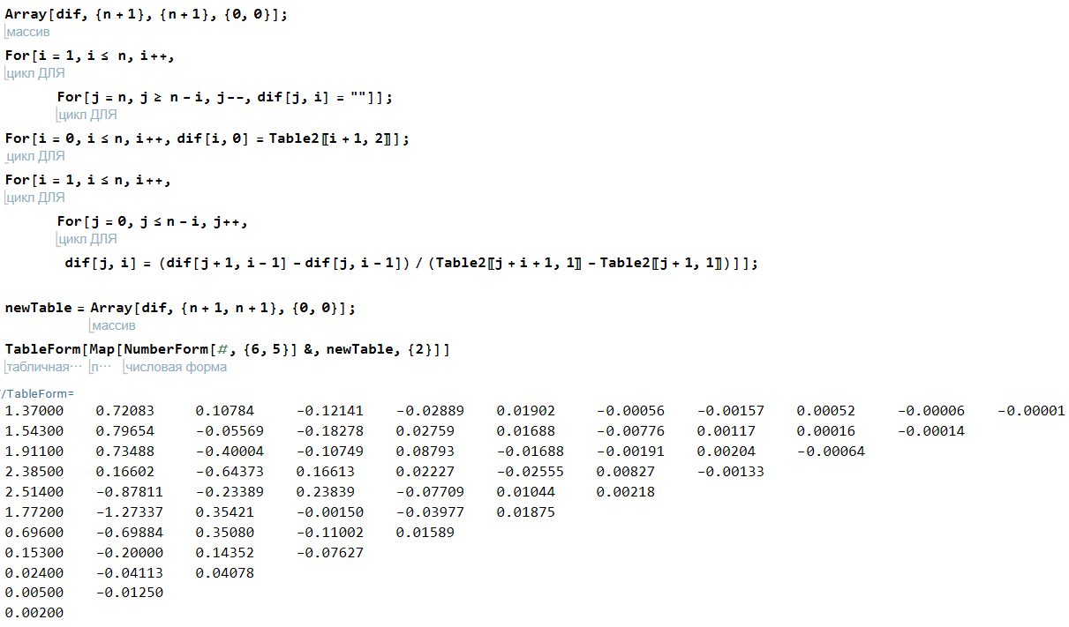

**б)**

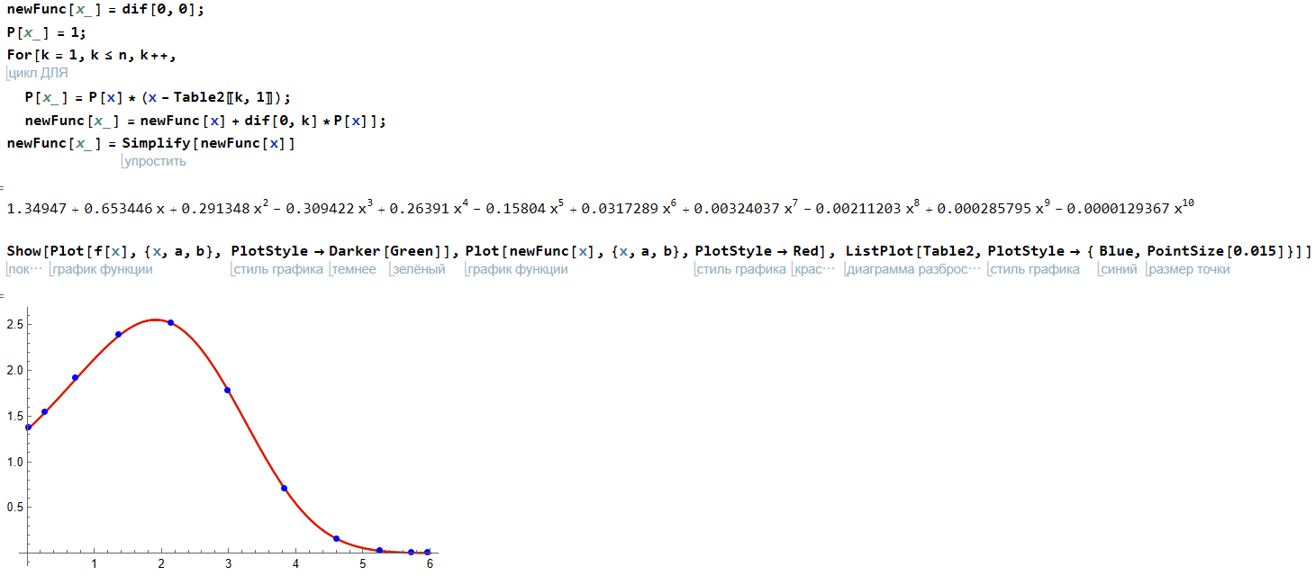

**в)**

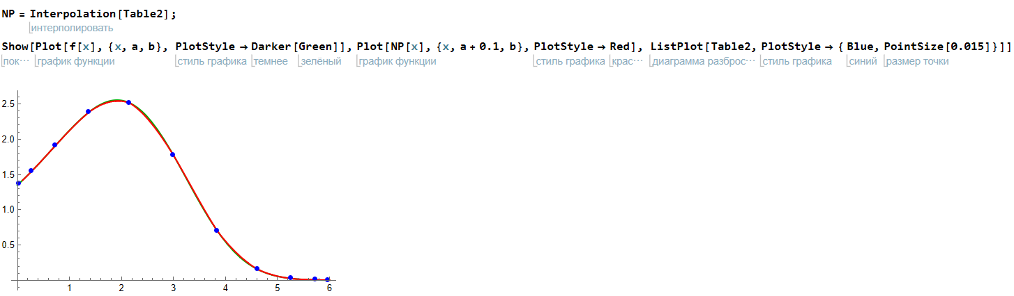

**г)**

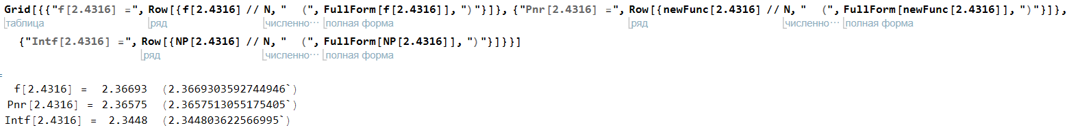

**д)**

**Pnr:** 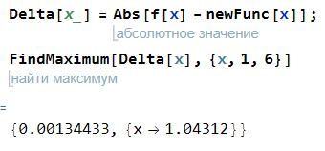

**Intf:** 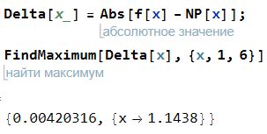

**N3**

Из заданий 1 и 2 можно сделать вывод, что чем больше узлов используется для интерполяции, тем меньше погрешность. Это связано с тем, что большее количество узлов позволяет более точно описать функцию. Расположение узлов также оказывает влияние на погрешность интерполирования. Если узлы равномерно распределены на отрезке, то погрешность будет минимальна. Если же узлы расположены неравномерно, то погрешность может быть больше.

**N4**

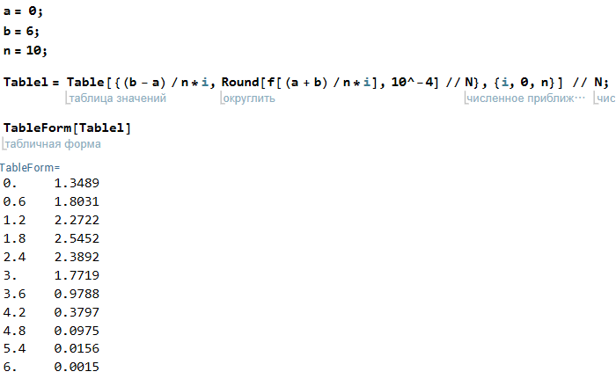



а)

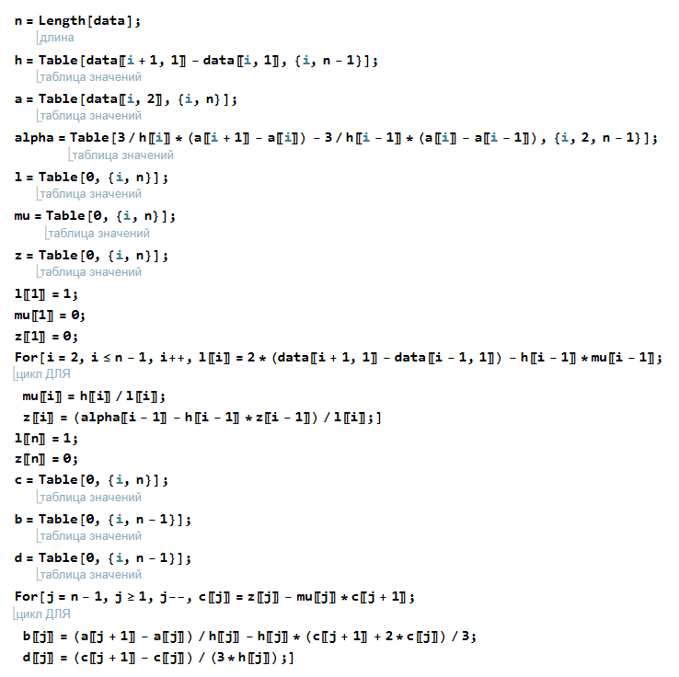

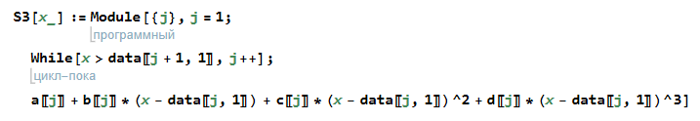

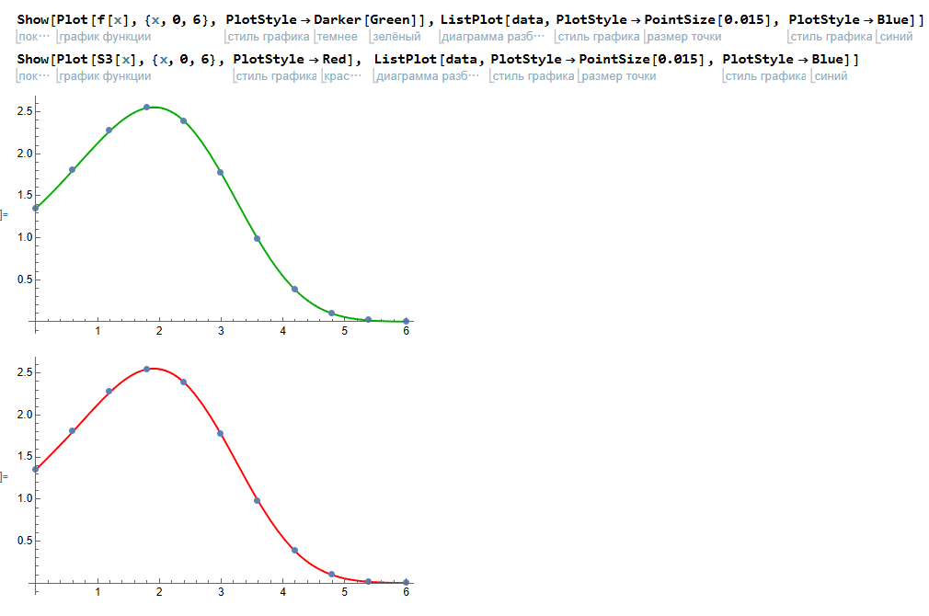

б) 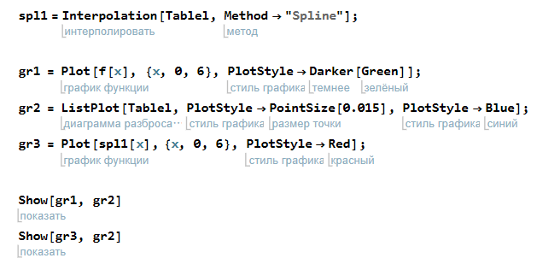

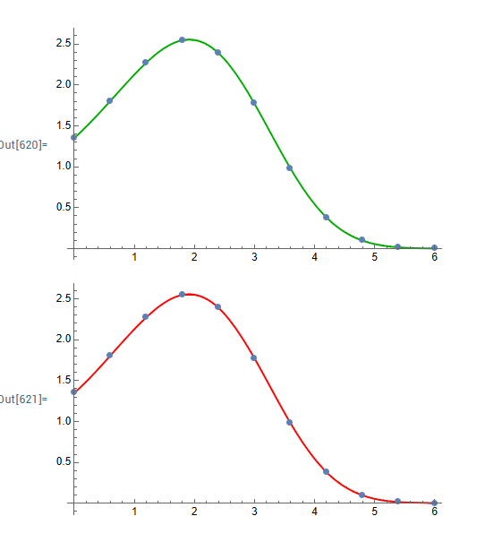

в)

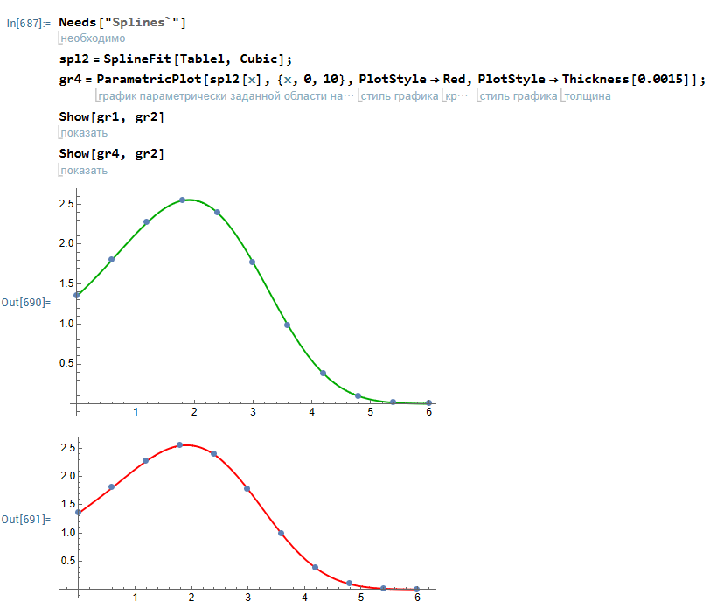

г)

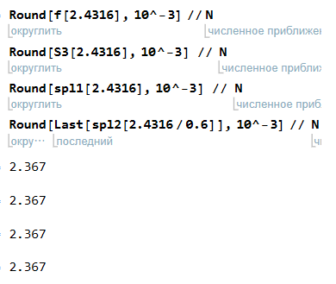

**N5**

а) 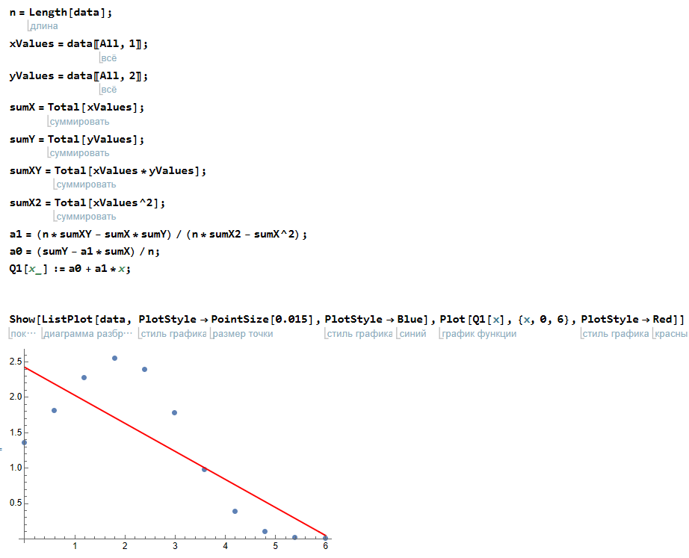

б)

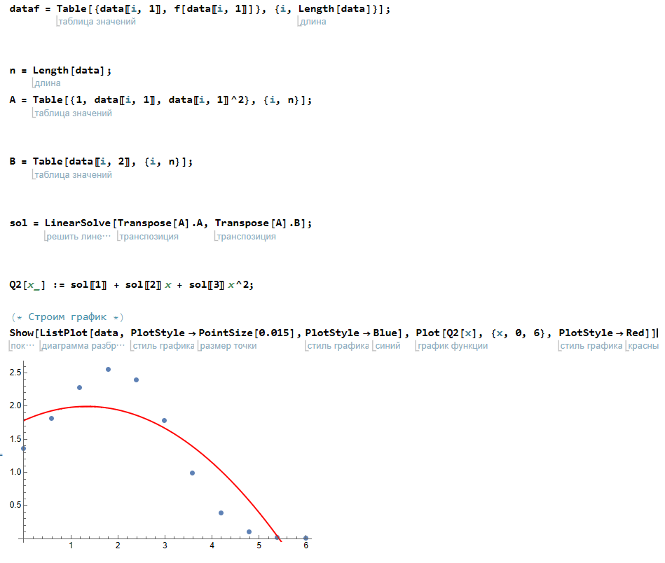

в)

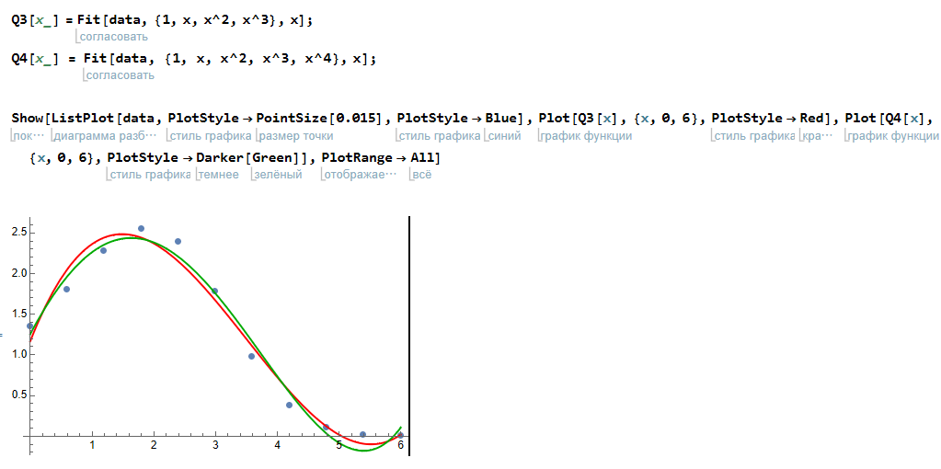

г)

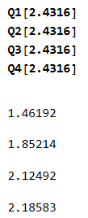

д)



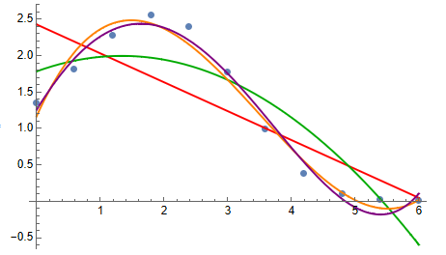

Как видно из графиков, при аппроксимации функции многочленом большей степени получается многочлен, который может лучше приближать функцию на отрезке, на котором он был аппроксимирован.